yükseklİk ağlarında kalman fİltreleme yöntemİ İle deformasyon analİzİ için gelİştİrİlen program
S.Doğanalp¹, B. Turgut², C. İnal³
¹Selçuk Üniversitesi, Jeodezi ve Fotogrametri Müh.Bölümü, Jeodezi Anabilim Dalı, Konya, sdoganalp@selcuk.edu.tr
²Selçuk Üniversitesi, Jeodezi ve Fotogrametri Müh.Bölümü, Jeodezi Anabilim Dalı, Konya, bturgut@selcuk.edu.tr
³Selçuk Üniversitesi, Jeodezi ve Fotogrametri Müh.Bölümü, Ölçme Tekniği Anabilim Dalı, Konya, cevat@selcuk.edu.tr

ÖZET

Deformasyon ölçmeleri ve analizi harita mühendisliğinin en önemli konularından biridir. Deformasyonları zamanında belirlemek, gerekli önlemleri almak insanlık ve haritacılık açısından oldukça önem arz etmektedir. Deformasyonları belirleme yöntemleri olarak statik, kinematik ve dinamik yöntemler geliştirilmiştir. Statik olarak deformasyonları belirlemek için genelde θ² (Ortalama Aykırılıklar Yöntemi), S Transformasyonu gibi deformasyon analiz yöntemleri kullanılırken, kinematik olarak deformasyonlar belirlenmek istenildiğinde yaygın olarak Kalman filtreleme yöntemi tercih edilmektedir.

Bilindiği üzere statik modellerle yapılan deformasyon analizi sonucunda sadece noktaların konumsal değişimleri hakkında bilgi edinilmektedir. Kalman filtreleme yönteminde ise noktaların konumsal değişimleri yanında noktalara ait hız ve ivme parametreleri de elde edilebilmektedir. Kalman filtreleme yöntemi ile doğrusal modelin çözümü için iki zamandaki nokta koordinatları, karesel modelin çözümü için ise üç zamandaki nokta koordinatları yeterli olmaktadır.

Bu çalışmada, Kalman filtreleme yöntemi ile deformasyonları belirlemeye yönelik Matlab dilinde bir program geliştirilmiştir. Bu program yardımıyla; noktalara ait konum, hız ve ivme parametreleri elde edilmekte, deformasyona uğrayan noktalar belirlenmektedir. Geliştirilen program, bir Excel veri dosyası ile paralel olarak çalışmaktadır. Excel dosyasına daha önceden hesaplanan verilerin girilerek bunun program tarafından okunulması işlemi ile Kalman filtreleme yöntemiyle deformasyon analiz işlemi başlatılmış olacaktır. Program tarafından bir sonuç dosyası “rapor.txt” verilecektir. Bu sonuç dosyasının içerisinde Kalman filtreleme yöntemi ile deformasyon analizinin detaylı sonuçlarına ulaşılacaktır.

Anahtar Sözcükler: Deformasyon, Kalman Filtreleme Yöntemi, Programlama

ABSTRACT

AN IMPROVED PROGRAMME FOR DEFORMATION ANALYSIS WITH KALMAN FILTER METHOD IN LEVELLING NETWORK

Deformations measurements and deformations analysis are the most significant subject in map engineering. Determination of deformations and taking precautions in time is very important for humanity and cartography. Static, kinematics and dynamic methods were developed for determining of the deformations. θ² – criteria or S transformation method can be used for determining of the static deformations and Kalman filter methods can be used for determining of the kinematics deformations.

The results obtained from static analysis can give only information about the positional variations. In Kalman filter method the velocities and accelerations of the points can be obtained except from the positions. For solving the linear model with Kalman filter, the point coordinates in two periods are needed and for solving the quadratic model the point coordinates in three periods are needed.

In this study, a Matlab program is improved in order to determination of deformation with Kalman filter method. By using this program, the deformation points can be determinate and position, velocity and acceleration parameters belong to these points can be obtained. This program is running parallel with an Excel data file. After the computations, the program is composing a result file “rapor.txt”. This resulting file shows the detailed information about the deformation analysis with Kalman filter method.

Keywords: Deformation, Kalman Filter Method, Programming

1. Kalman Filtreleme Yöntemi ve deformasyon analizi

Kalman Filtreleme Yöntemi, Rudolf Emil Kalman tarafından 1960 yılında ortaya konmuştur. Sonraki yıllarda yöntem geliştirilerek mühendislik uygulamalarında ve birçok alanda kullanılmaya başlanmıştır. Yöntem doğrusal dinamik sistemlerin tahmini için tasarlanmıştır (İnce ve Şahin, 2000; Kalman, 1960; Kalman ve Bucy, 1961). Kalman Filtreleme Yöntemi, prediksiyon (prediction, ekstrapolasyon), süzme (filtering) ve yumuşatma (smoothing) olmak üzere üç temel aşamadan oluşmakta ve zamana bağlı olarak bilinmeyen parametrelerin en küçük kareler ilkesine göre kestirildiği uygulamalarda kullanılmaktadır (Cross, 1990; Doğan, 2002).

Kalman Filtreleme Yöntemi, t_{i-1} periyodunda bilinen hareket parametrelerinden oluşan durum vektörü bilgileri ve t_{i} periyodunda yapılmış ölçüler yardımıyla güncel durum vektörünün tahmininde kullanılır. Yani önceki periyodun hareket parametreleri biliniyorsa diğer periyodun hareket parametreleri bu yöntemle kolayca hesaplanır. Kalman Filtreleme Yöntemi ile doğrusal modelin çözümü için iki zamandaki nokta koordinatları, karesel model de çözüm için ise üç zamandaki nokta koordinatları yeterlidir. Hareket parametrelerinden oluşan durum vektörü; konum ve konumun zamana göre birinci türevi hız, ikinci türevi ivmeden oluşan değişkenlerdir. Bir boyutlu ağlara göre konum, hız ve ivmeden oluşan hareket modeli;

$H_{j^{(i)}}=H_{j^{(i−1)}}+(t_{i}−t_{i−1})v_{j}^{(i−1)}+\frac{1}{2}(t_{i}−t_{i−1})^{2}a_{j}^{(i−1)}$ (1)

şeklinde yazılabilir. Burada, H_{j}^{(i)} ve H_{j}^{(i-1)} sırasıyla (i) ve (i-1) zamanlarındaki j noktasının yükseklikleridir. v_{j} ve a_{j} ; j noktasının yüksekliğinin; hızı ve ivmesidir. Bir noktanın konumunu veren (1) eşitliği, konumun zamana göre birinci türevi olan hız ve ikinci türevi olan ivme bağıntılarıyla genişletilerek;

$\begin{aligned}H_{j^{(i)}}=H_{j^{(i−1)}}+(t_{i}−t_{i−1})v_{j}^{(i−1)}+\frac{1}{2}(t_{i}−t_{i−1})^{2}a_{j}^{(i−1)} \\ v_{j^{(i)}}=v_{j}^{(i−1)}+(t_{i}−t_{i−1})a_{j}^{(i−1)} \\ a_{j^{(i)}}=a_{j}^{(i−1)}\end{aligned}$ (2)

eşitliği oluşturulur. (2) eşitliği matris biçiminde ve kısa gösterimle;

$\overline{Y_{i}}={\left[\begin{matrix}H_{j} \\ v_{j} \\ a_{j}\end{matrix}\right]}_{i}=\left[\begin{matrix}I & I(t_{i}−t_{i−1}) & I\frac{(t_{i}−t_{i−1})^{2}}{2} \\ 0 & I & I(t_{i}−t_{i−1}) \\ 0 & 0 & I\end{matrix}\right] {\left[\begin{matrix}H_{j} \\ v_{j} \\ a_{j}\end{matrix}\right]}_{i−1}$ (3)
${\overline{Y}}_{i}=T_{i,i−1}\overset{{\hat{}}_{i−1}}{Y}$ (4)
yazılabilir. Burada, ${\overline{Y}}_{i}$; t_{i} anı için prediksiyon (öncül kestirim) durum (yükseklik, hız, ivme) vektörü, $\overset{{\hat{}}_{i−1}}{Y}$; t_{i – 1} anındaki durum (yükseklik, hız, ivme) vektörü, $T_{i,i−1}$; prediksiyon (yeni durumu elde etme) matrisi ve I; birim matristir.

(4) eşitliği Kalman Filtrelemenin temel denklemi olan prediksiyon (ön kestirim) denklemidir. t_{i} ve t_{i-1} periyotları arasındaki sabit bozucu ivme w olmak üzere, prediksiyon denkleminde bulunan sistem gürültüleri (modelin rasgele hataları), (4) denkleminde T matrisinin son sütunundaki terimlerden oluşan S gürültü vektörü (7) olarak düşünülür. Böylece prediksiyon denklemi ve kovaryans matrisi aşağıdaki gibi olur (Gülal, 1999; Yalçınkaya ve Bayrak, 2003; Welch ve Bishop, 1997).
${\overline{Y}}_{i}=T_{i,i−1} \overset{{\hat{}}_{i−1}+S_{i,i−1} w_{i−1}}{Y}$ (5)
$Q_{\overline{Y}\overline{Y},i}=T_{i,i−1} Q_{\overset{\hat{}\overset{\hat{},i−1}{Y}}{Y} T_{i,i−1^{T}}+S_{i,i−1} Q_{\text{ww},i−1} S_{i,i−1^{T}}}$ (6)
$S_{{i,i−1}^{T}}=\left[\begin{matrix}I\frac{(t_{i}−t_{i−1})^{2}}{2} & I(t_{i}−t_{i−1}) & I\end{matrix}\right]$ (7)

Bozucu etkilerin ivme vektörü w belirsizdir ve kural olarak ölçülemez. Bu nedenle w için pseudo gözlem vektörü w = 0 alınabilir. Bozucu etkilerin konuma etkisi daha önceki deneylerden yararlanarak belirlenebilir. Ayrıca sistem bozukluğu için uzman kişiler tarafından muhtemel değerler verilebilir. Pelzer (1987) ve Heunecke (1998) ’e göre hız ve ivmedeki etkiler zor tahmin edilir. Bozucu etki ivmesinin kovaryansı bozucu matris S yardımıyla aşağıdaki bağıntıdan türetilebilir (Bayrak ve Yalçınkaya, 2002).

$Q_{\text{ww},i−1}=4(t_{i}−t_{i−1})^{−4}Q_{\text{SS},i−1}$ (8)

Burada $Q_{\text{SS}}$, noktaların (i-1) periyodundaki konumlarının bozucu bileşenleri için kovaryans matrisidir. i periyodunda yapılmış olan ölçülerin düzeltme denklemi,
$l_{i}+v_{l,i}=A_{i}\overset{{\hat{}}_{i}=\left[\begin{matrix}A_{\text{konum},i} & 0 & 0\end{matrix}\right] }{Y}$ (9)

ile i periyodunun prediksiyon denklemi (5) birleştirilerek filtre aşamasının fonksiyonel ve stokastik modeli aşağıdaki gibi oluşturulur.

$\left[\begin{matrix}{\overline{Y}}_{i} \\ l_{i}\end{matrix}\right]=\left[\begin{matrix}l \\ A_{i}\end{matrix}\right]\overset{{\hat{}}_{i}−\left[\begin{matrix}v_{\overline{Y},i} \\ v_{l,i}\end{matrix}\right]}{Y}$ ve $Q_{i}=\left[\begin{matrix}Q_{\overline{Y}\overline{Y},i} & 0 \\ 0 & Q_{\text{ll},i}\end{matrix}\right]$ (10)

Kalman kazanç (gain) matrisi olarak adlandırılan matris K_{i} aşağıdaki gibi olmak üzere,

$K_{i}=Q_{\overline{Y}\overline{Y},i}A_{i^{T}}(Q_{\text{ll},i}+A_{i}Q_{\overline{Y}\overline{Y},i}A_{i^{T}})^{−1}=Q_{\overline{Y}\overline{Y},i}A_{i^{T}}D_{i^{−1}}$ (11)
yeğnime (yenilik) vektörü d_{i}, t_{i} anında filtre edilmiş (dengelenmiş) durum vektörü $\overset{{\hat{}}_{i}}{Y}$, prediksiyon edilmiş durum vektörünün düzeltmesi $v_{\overline{Y},i}$ ve t_{i} anındaki ölçülerin düzeltmesi $v_{l,i}$ aşağıdaki eşitlikten hesaplanır.

$\left[\begin{matrix}d_{i} \\ \overset{{\hat{}}_{i}}{Y}v_{\overline{Y},i} \\ v_{l,i}\end{matrix}\right]=\left[\begin{matrix}−A_{i} & I \\ I−K_{i}A_{İ} & K_{i} \\ −K_{i}A_{İ} & K_{i} \\ Q_{\text{ll},i}D_{i^{−1}}A_{İ} & −Q_{\text{ll},i}D_{i^{−1}}\end{matrix}\right] \left[\begin{matrix}{\overline{Y}}_{i} \\ l_{i}\end{matrix}\right]$ (12)

Filtre aşaması gerçekte klasik en küçük kareler yöntemiyle dengelemedir. Klasik dengelemeden en önemli farkı; klasik dengelemede ölçü sayısı n bilinmeyen sayısı u’dan daha büyük olmak zorundadır. Kalman Filtresinde ise ölçme sayısı bilinmeyenlerin sayısından az olabilir. Filtre, ölçme verileri ve öncül kestirim bilgilerinin ağırlıklı kombinasyonu ile durum bilinmeyenlerinin filtre edilmiş (dengelenmiş) değerlerini hesaplar (Gülal, 1999; Bayrak ve Yalçınkaya, 2002). Pelzer (1986)’ya göre Kalman Filtresi her yeni periyotta tekrar başa dönerek çalışmasına devam eder. Bu tekrarlı yapı Kalman Filtresinin en önemli özelliklerinden biridir. Bunun yanı sıra yöntem tekrarlı yapısı içerisinde her öncül kestirimini, o ana kadar yapılmış tüm ölçüleri kullanarak hesaplar (Chui ve Chen, 1998).

Hareket parametrelerinin anlamlılık testi

Kalman Filtreleme Yöntemi ile hesaplanan konum, hız ve ivme parametrelerinin anlamlı olup olmadıkları test edilmelidir. Her noktanın yüksekliklerinin, konum, hız ve ivme bilinmeyenlerinin testi için test büyüklükleri aşağıdaki gibi hesaplanabilir (Yalçınkaya, 2001).

$T_{h_{i}}=\frac{\left|h_{i}\right|}{m_{h_{i}}}$, $T_{{\overset{}{h}}_{i}}=\frac{\left|{\overset{}{h}}_{i}\right|}{m_{{\overset{}{h}}_{i}}}$, $T_{\overset{⋅_{i}}{h}=}$ ve $T_{h_{i}}≥t−\text{Tablo}$, $T_{{\overset{}{h}}_{i}}≥t−\text{Tablo}$, $T_{\overset{⋅_{i}}{h}≥t−\text{Tablo}}$ (13)
Burada

$T_{h_{i}}$, $T_{{\overset{}{h}}_{i}}$, $T_{\overset{⋅_{i}}{h}}$ : Sırasıyla noktaların konum, hız ve ivmelerine ait test büyüklüklerini,
$h_{i}$, ${\overset{}{h}}_{i}$, $\overset{⋅_{i}}{h}$ : Yeni durum vektöründe sırasıyla noktaların konum, hız ve ivmelerine ait değişim büyüklüklerini,
$m_{h_{i}}$, $m_{{\overset{}{h}}_{i}}$, $m_{\overset{⋅_{i}}{h}}$ : Sırasıyla noktaların konum, hız ve ivmelerine ait $m_{0}\sqrt{(Q_{\text{xx}})_{\text{ii}}}$ değerlerini,
$t−\text{Tablo}$ : f serbestlik derecesi, α yanılma ihtimali olmak üzere $t_{(f,1−α/2)}$ tablo değerini

göstermektedir. (13) eşitliği ile hesaplanan test büyüklükleri tablo değerinden büyükse parametrelerin anlamlı olduğu sonucuna varılır.

2. Program Tanıtımı

Yükseklik ağlarında Kalman filtreleme yöntemi ile deformasyon analizi için Matlab dilinde bir program yazılmıştır. Matlab programı çalıştırılmadan önce Microsoft Office Excel programı yardımıyla “1Dolcu.xls” veri dosyası hazırlanmalıdır. Yükseklik ağlarında Kalman Filtreleme yöntemiyle deformasyon analizi programı için gerekli olan Excel veri dosyası aşağıda verilmiştir (Şekil 1). Excel veri dosyası içerisinde bulunan bilgiler kısaca özetlenirse; 1. periyoda ilişkin A katsayılar matrisi (A_{mat}), 1. periyodun serbest dengelenmesi esnasında kullanılan ters ağırlık veya pseudo invers olarak adlandırılan N⁺ matrisi (N⁺), 1. periyodun serbest dengelemesi sonucu bulunan karesel ortalama hata m₀ (m₀₁), iki periyot arasındaki d fark vektörü (d), 2. periyota ait P ağırlık matrisi (P₂) ve L matrisi (L₂), 3. periyota ait P ağırlık matrisi (P₃) ve L matrisleri (L₃) bulunmaktadır (Doğanalp, 2005).

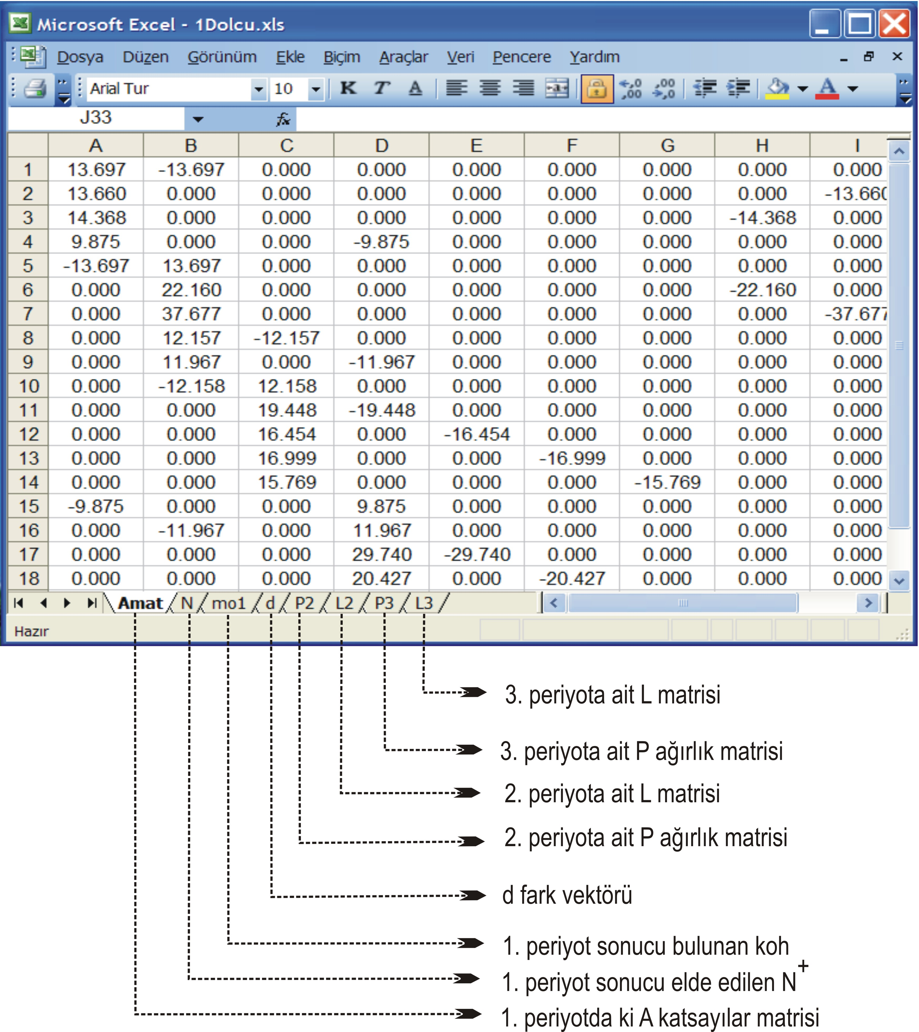

Şekil 1: “1Dolcu.xls” Excel veri dosyası

Excel veri dosyası yukarıda anlatıldığı biçimde hazırlandıktan sonra programın çalıştırıldığı klasör içerisine kopyalanır. Programı çalıştırdığımızda zaman bilgilerini isteyen bir pencere açılır. Bilindiği gibi Kalman filtreleme yöntemi zamana bağlı bilinmeyen parametrelerin en küçük kareler ilkesine göre çalışmaktadır. Bu yüzden bu bilgilerin girilmesi son derece önemlidir. Zaman bilgilerinin yanında statik deformasyon analizi ile elde edilen deformasyona uğramış veya başka deyişle hareketli noktalar sırasıyla t₀-t₁ ve t₀-t₂ peryotları için girilmelidir. Bu hareketli noktalar stokastik modelin oluşturulmasında kullanılacaktır. Eğer girdiğimiz değerlerde rakam yerine harf kullanma veya boş geçme gibi bir yanlışlık yapılırsa program tarafından bir hata mesajı verilecektir ve işlem program tarafından durdurulacaktır (Şekil 2).

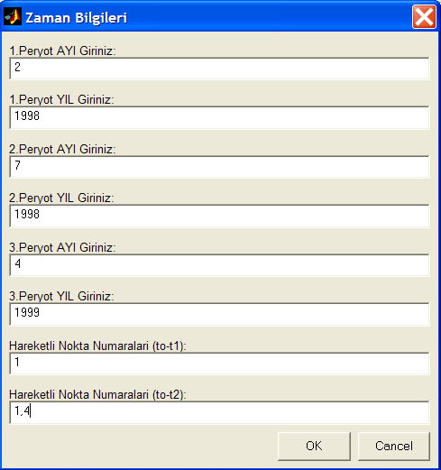

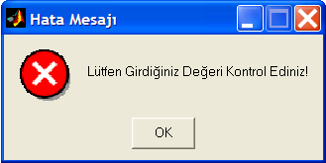

Şekil 2: Zaman bilgileri ve hata mesajı

Program tarafından istenilen bilgiler düzgün bir biçimde girildiği takdirde program tarafından bize “rapor.txt” sonuç dosyası verilecektir. Aynı zamanda bu dosya Matlab programı üzerinden otomatik olarak açılacaktır (Şekil 3). Bu sonuç dosyasının içerisinde, ilk olarak 1. Aşamaya ait bilgiler olan yeni durum vektörü, yeni durum vektörünün ters ağırlık matrisi, ölçü vektörü ve noktalara ait konum ve hız değişikleri bilgileri bulunmaktadır. Hemen ardından 1. Aşama sonu model hipotezi başka bir deyişle global test sonucu bulunmaktadır. Bu test ile 1. Aşamada kurulan modelin uyuşumlu olup olmadığının testi gerçekleştirilmektedir. Eğer model uyuşumlu ise 1. Aşama sonu model hipotezi genişletme testi yapılmaktadır. Eğer model uyuşumlu değilse, modelin uyuşumsuzluğu araştırılmalıdır. Sistem, ölçüler ve stokastik model kontrol edilmelidir. Eğer model hipotezi genişletme testi olumlu ise yani model genişletilebilir ise Kalman filtreleme yönteminin 2. Aşamasına geçilmekte aksi takdirde program sonlanmaktadır.

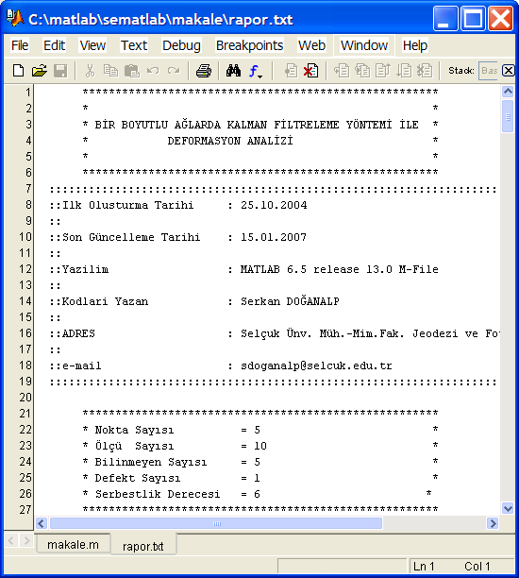
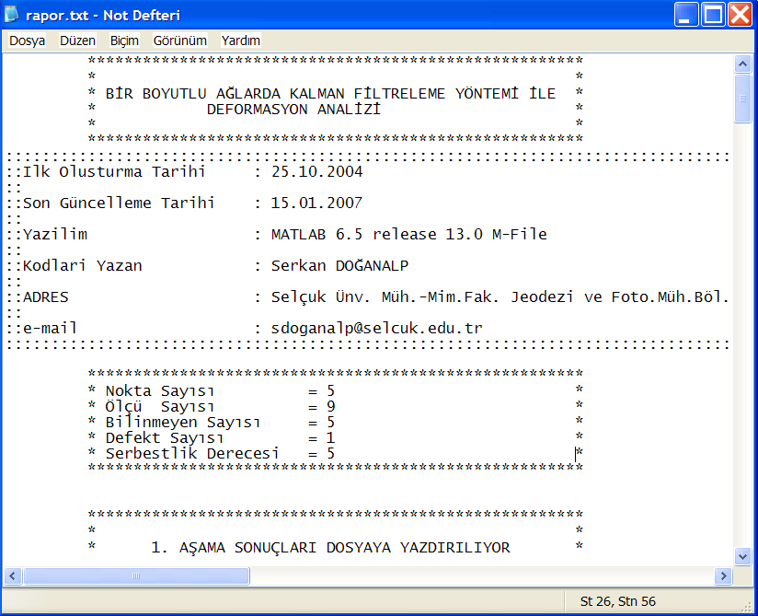

Şekil 3: “rapor.txt” sonuç dosyası
Sonuç dosyasının devamında Kalman filtreleme yönteminin 2. Aşamasına ait bilgiler olan durum vektörü, prediksiyonla kazanılan durum vektörü ve yeni durum vektörü, yeni durum vektörünün ters ağırlık matrisi ve ölçü vektörü bulunmaktadır. Burada sonuç dosyasında bir test daha bulunmaktadır. Bu test de, 2. Aşama sonu sıfır hipotezi testi yada global testtir. Burada da 2. Aşamada kurulan modelin uyuşumlu olup olmadığına bakılmaktadır. Eğer sıfır hipotezi testi olumlu ise devam edilerek, noktalara ait konum, hız ve ivme değişiklik bilgileri hesaplanarak çıktı dosyası program tarafından oluşturulmaktadır (Şekil 4).

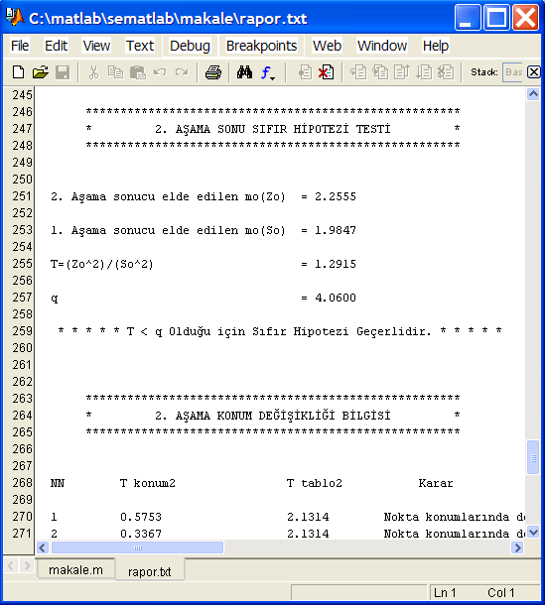
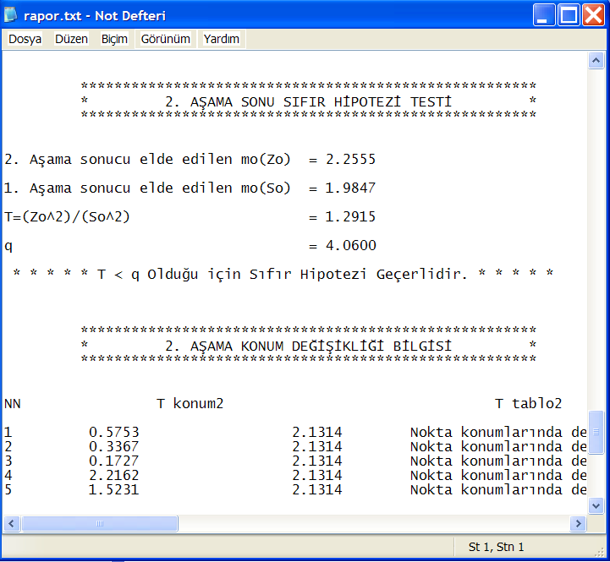

Şekil 4: “rapor.txt” sonuç dosyası devamı

Programın en son çıktısı ise bir grafik penceresidir. Program tarafından tüm hesaplamalar bitirildikten sonra statik ve Kalman filtreleme yöntemi ile yapılan deformasyon analizi sonucunda noktalara ait konumsal değişimleri grafik olarak gösteren bir pencere otomatik olarak açılacaktır. Açılan bu pencere ile Kalman filtreleme yöntemi ile yapılan deformasyon analizin ve statik olarak yapılan deformasyon analizin ne kadar uyumlu oldukları kolayca görülebilmektedir (Şekil 5).

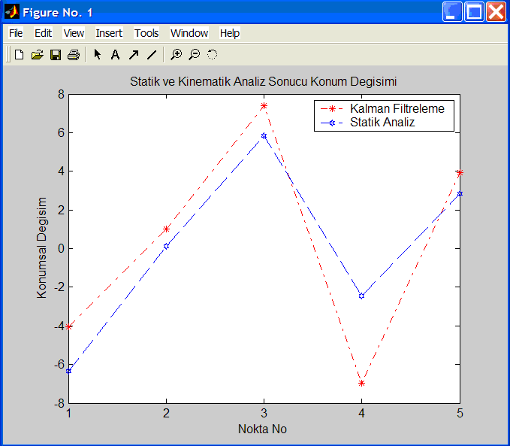

Şekil 5: Statik ve kinematik analiz sonucu konum değişimi

3. sayısal uygulama

Uygulama, 5 noktadan oluşan bir yükseklik ağı üzerinde yapılmıştır. Yükseklik ağına ilişkin noktalar Selçuk Üniversitesi Kampus alanında bulunan Hukuk Fakültesi çevresinde tesis edilmiştir. Ağdaki ölçümler Nisan 2004 (t₀), Kasım 2004 (t₁) ve Kasım 2005 (t₂) tarihlerinde 3 periyot olarak yapılmıştır. Ölçümü gerçekleştirilen yükseklik ağı aşağıda verilmiştir (Şekil 6).

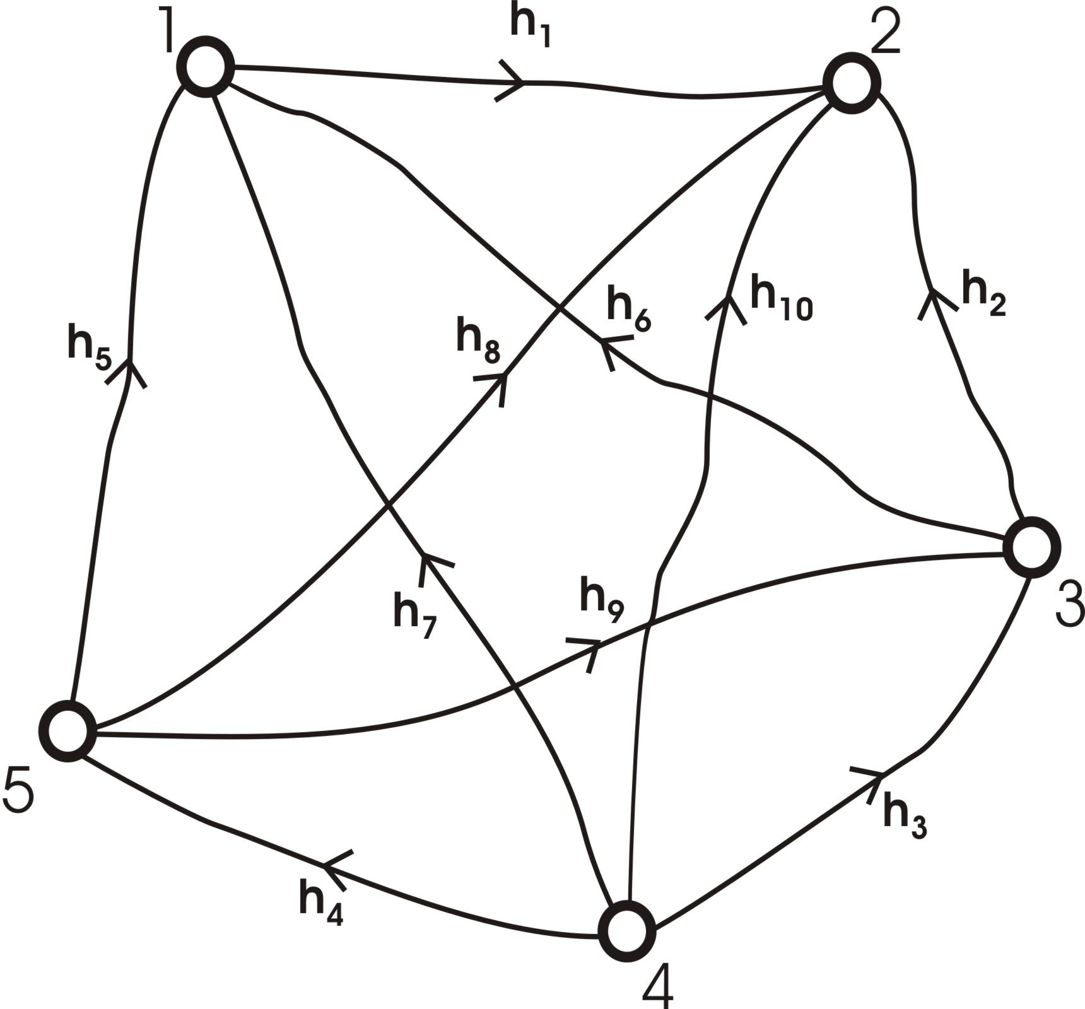

Şekil 6: Yükseklik ağı

Yapılan ölçümler sonucunda ağda ilk önce periyot ölçüleri ayrı ayrı serbest dengelenmiş ve uyuşumsuz ölçü testi yapılmıştır. Test sonucunda uyuşumsuz ölçüye rastlanmamış ve ardından S transformasyonu ile statik olarak deformasyon analizi gerçekleştirilmiştir.

 | t₀ (Nisan 2004) | t₁ (Kasım 2004) |  | t₂ (Kasım 2005)
Birim ölçünün  ortalama hatası (mm) | m₀ = $∓$ 2.25 | m₀ = $∓$ 1.38 |  | m₀ = $∓$2.63
S transformasyonu ile yapılan statik deformasyon analiz sonuçları

 | t₀ – t₁ |  | t₀ – t₂
Homojenlik testi (F – testi) ve ortak varyans hesabı  F_{test} < F_{tablo} ise % 95 ihtimal ile varyanslar homojendir. | F_{test} = 2.660  F_{tablo} = 4.284  m_{ort} = 1.866 |  | F_{test} = 1.367  F_{tablo} = 4.284  m_{ort} = 2.448
Deformasyon analizi  F_{test} > F_{tablo} ise ağda % 95 ihtimal ile deformasyon vardır. | F_{test} = 4.595  F_{tablo} = 3.259 |  | F_{test} = 5.821  F_{tablo} = 3.259
Deformasyona uğrayan noktalar | 4 |  | 4
Tablo 1: Serbest dengeleme ve deformasyon analiz sonuçları

Tablo 1’den görüldüğü üzere, Nisan 2004 – Kasım 2004 periyotları ve Nisan 2004 – Kasım 2005 periyotları arasında yapılan statik deformasyon analizi sonucunda 4 nolu nokta deformasyona uğrayan nokta olarak belirlenmiştir. Yapılan bu hesaplamalardan sonra Kalman filtreleme yöntemi için gerekli olan bilgiler elde edilmiş olmakta ve bu bilgiler yardımıyla Kalman filtreleme yöntemi için gerekli olan Excel veri dosyası hazırlanıp deformasyon işlemine geçilmektedir.

Global test |  | Genişletilmiş modelin testi
s₀ (mm) | $∓$2.25 | s₀ (mm) | $∓$1.98
m₀ (mm) | $∓$1.98 | m_{g} (mm) | $∓$7.50
T (test büyüklüğü) | 1.2852 | T_{g} (test büyüklüğü) | 14.2712
q (F-test) | 3.2172 | q (F-test) | 3.3258
Not : Karar = Konum + Hız + İvme
Tablo 2: Kinematik modelin istatistik test sonuçları

Tablo 2’de s₀; öncül ortalama hatayı, m₀; soncul ortalama hatayı, T; test büyüklüğünü ve q ise F-tablo sınır değerini göstermektedir. Global test yapılarak kurulan modelin geçerli olup olmadığına karar verilmiştir. T > q ise kurulan hareket modelinin anlamlı olduğuna, tersi durumunda anlamlı olmadığına karar verilmiştir. Başka bir deyişle T < q ise model uyuşumludur denilmektedir. Hemen ardından ise genişletilmiş parametrelerden hesaplanan soncul ortalama hata m_{g} yardımıyla T_{g} test büyüklüğü hesaplanarak F-testi tablo değeri ile karşılaştırılmış ve kullanılacak en uygun model seçilmiştir. Bu karşılaştırma sonucunda, T_{g} > q ise model bir adım daha genişletilebilmiştir. Tablo 2 incelenirse kurulan model uyuşumlu ve hareket modelini genişletmek olumludur. Karar verilen uygun model ile hareket parametreleri hesaplanmış ve sonuçlar istatistiki olarak irdelenmiştir.

NN | Konum | Anlamlılık | Hız | Anlamlılık | İvme | Anlamlılık
1 | 0.5753 | [ - ] | 0.8781 | [ - ] | 0.1004 | [ - ]
2 | 0.3367 | [ - ] | 0.3437 | [ - ] | 0.0404 | [ - ]
3 | 0.1727 | [ - ] | 0.2180 | [ - ] | 0.0392 | [ - ]
4 | 2.2162 | [ + ] | 0.6932 | [ - ] | 0.4416 | [ - ]
5 | 1.5231 | [ - ] | 0.7692 | [ - ] | 0.0942 | [ - ]
q = 2.1314, [-] = anlamlı değildir, [+] = anlamlıdır
Tablo 3: Yükseklik ağındaki konum, hız ve ivme için test büyüklükleri

Nisan 2004 – Kasım 2004 – Kasım 2005
Statik Model |  |  | Kinematik Model
NN  1  2  3  4  5 | Yük.Bil. (mm) | Yük.Bil. (mm) |  | Hız (mm / ay) | İvme (mm / ay²)
NN  1  2  3  4  5 | -1.6523  1.0574  0.2402  -3.7638  0.8138 | -0.9033  0.5291  0.2730  -3.5920  2.3808 |  | -0.0599  0.0235  -0.0150  -0.1336  0.0518 | 0.0002  0.0001  -0.0001  -0.0069  -0.0002
Tablo 4: Yükseklik ağında statik ve kinematik analiz sonucu hesaplanan yükseklik, hız ve ivme değerleri

Tablo 3 incelendiğinde kinematik modelde Kalman Filtreleme Yöntemi ile yapılan uygulamalar sonucunda bu zaman aralığı içerisinde 4 nolu noktada yükseklik değişimi gözlenmiştir. S transformasyonu ile yapılan statik analiz sonucunda da aynı noktanın hareketli olduğu görülmektedir. Bu yönüyle statik ve kinematik analiz sonuçları uyuşumludur diyebiliriz. Ayrıca kinematik model ile elde edilen yükseklik bilinmeyenleri ile statik model ile elde edilen yükseklik bilinmeyenlerinin uyuşumları söz konusudur. Şekil 7’de ise statik ve kinematik analiz sonucu hesaplanan konum değişimlerinin grafik gösterimleri verilmiştir.

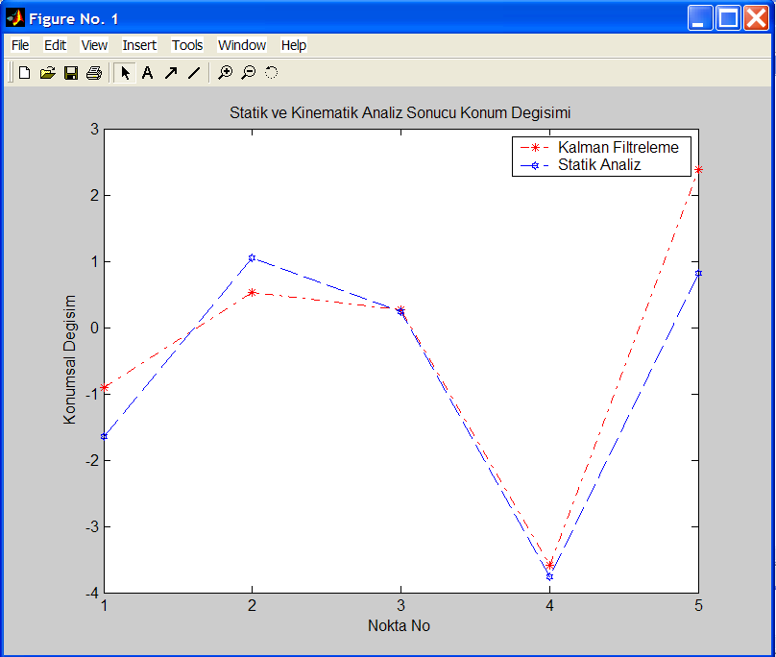

Şekil 7: Yükseklik ağında yapılan statik ve kinematik deformasyon analiz sonucu hesaplanan konumsal değişim miktarları

4. sonuç

Deformasyon ölçmeleri ve analizi mühendislik ölçmelerinin önemli bir parçasını oluşturmaktadır. Deformasyonlar zamanında belirlenmeli tehlikeli görülen yerlere gerekli müdahaleler zamanında yapılmalıdır. Bundan dolayı deformasyon ölçümlerinin hassas bir şekilde yapılması ve analizlerinin doğru bir şekilde yapılmasına özen gösterilmelidir.

Günümüzde gelişen teknolojiye ayak uydurmak, bilgisayar tekniklerini kullanarak zaman ve emekden istifade etmek artık kaçınılmaz bir hal almıştır. Bu çalışmada, yükseklik ağlarında Kalman filtreleme yöntemi ile deformasyon analizini gerçekleştiren bir Matlab programı geliştirilmiştir. Bu yazılımının Matlab programında yapılmasının nedeni, kütüphanesinin geniş olması ve işlem yükü fazla olan hesaplamaları çok az zamanda yapmasıdır. Geliştirilen program yardımıyla Kalman filtreleme yöntemi ile deformasyon analizini yapmak ve detaylı sonuçlarına kısa bir zamanda ulaşmak mümkün konuma gelmiştir.

5. Kaynaklar

Bayrak T., Yalçınkaya M., 2002. GPS ile izlenen jeodezik deformasyon ağlarında kinematik hareketlerin ve hareket yüzeylerinin belirlenmesi, Tujk tektonik ve jeodezik ağlar çalıştayı, 10–12 Ekim; İznik.

Chui CK., Chen G., 1998. Kalman Filtering With Real-Time Applications, Springer: Third Edition.

Cross PA., 1990. Advanced Least Squares Applied to Position Fixing Working Papers, North East London Polytechnic, Dept. of Surveying, 205pp.

Doğan U., 2002. 17 Ağustos 1999 İzmit Depreminden Kaynaklanan Deformasyonların Kinematik Modellerle Araştırılması, Doktora Tezi, Yıldız Teknik Üniversitesi, Fen Bilimleri Enstitüsü, İstanbul.

Doğanalp S., 2005. Kinematik Modelde Kalman Filtreleme Yöntemi ile Deformasyon Analizi, Yüksek Lisans Tezi, Selçuk Üniversitesi, Fen Bilimleri Enstitüsü.

Gülal E., 1999. Kalman Filtreleme Tekniğinin Deformasyon Analizine Uygulanması, YTÜ İnşaat Fakültesi Jeodezi ve Fotogrametri Bölümü Araştırma Makalesi, Yıldız – İstanbul; 11–19.

Heunecke O., Pelzer H., 1998. A New Terminology for Deformation Analysis Models Based on System Theory, IAG Symposium on Geodesy for Geotechnical and Structral Engineering in Eisenstadt; 20–22.

İnce CD., Şahin M., 2000. Real – Time Deformation Monitoring with GPS and Kalman Filter, Earth Planets Space; 52: 837–840.

Kalman RE., 1960. A New Approach to Linear Filtering and Prediction Problems, Journal of Basic Engineering; Vol. 82D: 35–45.

Kalman RE., Bucy RS., 1961. New Results in Linear Filtering and Prediction Theory, Journal of Basic Engineering; 83D: 95–108.

Pelzer H., 1987. Deformationsuntersuchungen auf der Basis Kinematischer Bewegungungsmodelle, AVN 1987; 94, 49–62.

Pelzer H., 1986. Application of Kalman- and Wiener-Filtering on the Determination of Vertical Movements, The Symposium on Height Determination on Recent Vertical Crustal Movements in Western Europa, Hannover, Determinarion of Heights and Height Changes; 539–555.

Welch G., Bishop G., 1997. An Introduction to the Kalman Filter, University of North Carolina at Chapel Hill, Department of Computer Science; NC 27599 – 3175.

Yalçınkaya M., Bayrak T., 2003. Dynamic Model For Monitoring Landslides with Emphasis on Underground Water in Trabzon Province, Norteastern Turkey, Journal of Surveying Engineering; 115 – 124.

Yalçınkaya M., 2001. Üç Boyutlu Ağlarda Kalman Filtreleme Tekniğinin Uygulanması MATLAB ve FORTRAN Programlama Dilleriyle Çözümü, KTÜ Araştırma Raporları; Trabzon.

